Relatório LAB 4 – Raciocínio Lógico e Fuzzy

Nome: Gabriel Santana Dias
RA: 22.225.107-7

Raciocínio lógico (Prolog):
a-) Monte a árvore genealógica da Família Silva
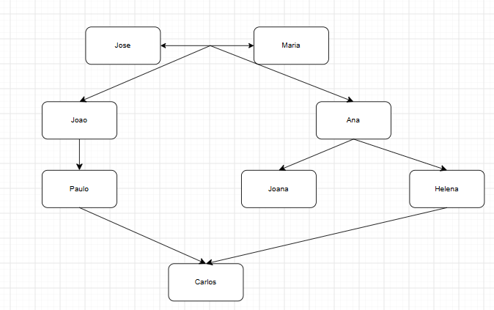

b-)

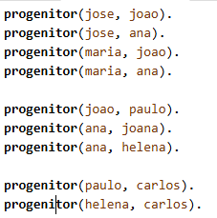
c-)
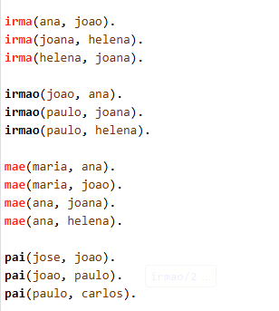

d-) 1-)
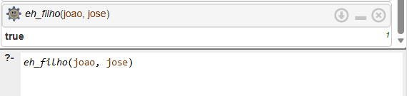
2-)
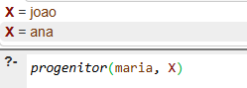

3-)
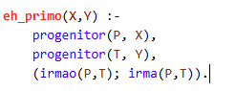

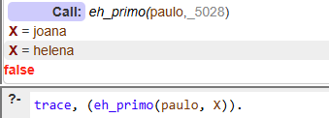

4-)
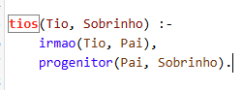

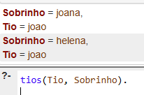

5-)
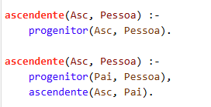

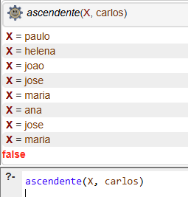

6-)
